МУНИЦИПАЛЬНОЕ БЮДЖЕТНОЕ УЧРЕЖДЕНИЕ ДОПОЛНИТЕЛЬНОГО ОБРАЗОВАНИЯ "ДОМ ДЕТСКОГО ТВОРЧЕСТВА "РАДУГА ТАЛАНТОВ"
АГРЫЗСКОГО МУНИЦИПАЛЬНОГО РАЙОНА РЕСПУБЛИКИ ТАТАРСТАН

Интерактивная игра
(занятие объединения
«Юные инспекторы движения»)
«Безопасное дорожное движение»

Автор :методист МБУ ДО ДДТ «Радуга талантов»
Сорокина Лариса Масгутовна

октябрь,2022 год

Дидактический материал с использованием информационных технологий
«Безопасное дорожное движение»
Сорокина Лариса Масгутовна,
методист МБУ ДО ДДТ «Радуга талантов»
Агрызского муниципального района РТ
Все мы живем в обществе, где надо соблюдать определенные нормы и правила поведения в дорожно-транспортной обстановке.
Дети школьного возраста первой ступени возраста – это особая категория пешеходов и пассажиров. К ним нельзя подходить с той же меркой, как и к взрослым, ведь для них дословная трактовка Правил дорожного движения неприемлема.
Вот почему с раннего возраста необходимо учить детей безопасному поведению на улицах, дорогах, в транспорте и правилам дорожного движения. В этом должны принимать участие родители, школа и другие образовательные учреждения.
Ребёнок становится пешеходом значительно раньше, чем он по своим знаниям, усилиям, развитию становится к этому подготовленным. Необходимо организовать его воспитание и обучение так, чтобы он легко ориентировался в ближайшем окружении, умел наблюдать и правильно оценивать дорожные ситуации, владел навыками безопасного поведения в этих ситуациях.
Дети должны получить систематизированную информацию о безопасном поведении на улице и приобрести необходимые навыки такого поведения. В нашем Доме детского творчества «Радуга талантов» на протяжении многих лет ведется целенаправленная, систематическая работа по профилактике детского дорожно-транспортного травматизма.
Мы считаем, что работа по воспитанию навыков безопасного поведения детей на улицах должна проводиться систематически, постоянно, с учётом возрастных особенностей детей, она должна входить логическим элементом во все виды деятельности. Полученные «теоретические» знания ребёнок должен пропускать через продуктивную деятельность и затем реализовывать в играх и повседневной жизни.
Как показывает практика, новые знания лучше давать на фронтальных занятиях. Большое внимание уделяется применению полученных знаний в повседневной жизни. С этой целью используются игры с правилами: дидактические, настольные, познавательные, деловые, спортивно – соревновательные.
Учитывая актуальность использования детьми различных гаджетов, все большего проникновения интернет-ресурсов в их жизнедеятельность, предлагается дидактический материал, который можно использовать на занятиях дополнительного образования для закрепления знаний по правилам дорожного движения, расширения представления детей об окружающей дорожной среде и правилах дорожного движения, формирования навыков спокойного, уверенного, культурного и безопасного поведения в дорожно-транспортной среде.

Приложение : интерактивная игра «Безопасное дорожное движение»
(на 8 страницах с «живыми ссылками»)
Аннотация
к интерактивной игре « Безопасное дорожное движение»
Данная игра предназначена для детей 9-12 лет . Предлагается использовать на занятиях дополнительного образования детей любого направления в качестве повторения и закрепления правил дорожного движения. Особенно актуально для педагогов –руководителей объединений «Юный инспектор движения».
Мотивационным компонентом является то, что ребята займутся любимым занятием: игры через интернет (задание педагог может направить в группу в социальных сетях). Обучение и воспитание через игру дает наилучший результат.
Содержательный компонент- эта игра включает в себя задания по правилам дорожного движения. Учащиеся повторяют знание ПДД, проходя различные станции и решая задания , при этом используются различные формы (ребус, кроссворд, просмотр видео, чтение правил, ответы на вопросы, пазлы, конструктор).
Игра создана с помощью сервисов, конструкторов , программ для создания интерактивных игр, по которым в дальнейшем учащиеся получать возможность создавать свои игры:
- rebus1.com – создание ребусов
- Jigsaw Planet- сервис дает возможность создавать свои пазлы из любого изображения.
- LearningApps- это конструктор интерактивных заданий для учебно-воспитательного процесса в разных режимах – «Пазлы», «Найди пару», «Найди соответствие», «Установи последовательность», «Викторина с выбором правильного ответа», «Кроссворд».
- eTreniki - отечественный онлайн конструктор дидактических
тренажѐров.
- «Мастер-тест» - конструктор on-line тестов.
- Padlet-онлайн-доска для совместной работы с учащимися, которую разными способами можно задействовать в учебной работе.

Материал игры соответствует возрастным особенностям детей 9-12 лет.
От станции к станции учащиеся подходят с большим интересом и любопытством, им интересно играть и продвигаться дальше к финалу игры.
Творческой находкой является концентрация различных видов заданий в рамках одной интерактивной игры.

Игра является готовым материалом для проведения занятий дополнительного образования различных направлений и имеет большую дидактическую ценность, так как облегчит работу педагога дополнительного образования при подготовке к занятию. Возможно именно эти знания по правилам дорожного движения уберегут ребенка от несчастного случая.

Интерактивная игра
«Безопасное дорожное движение»

методист Сорокина Л.М.

2022 год

Интерактивная игра

Безопасное дорожное движение

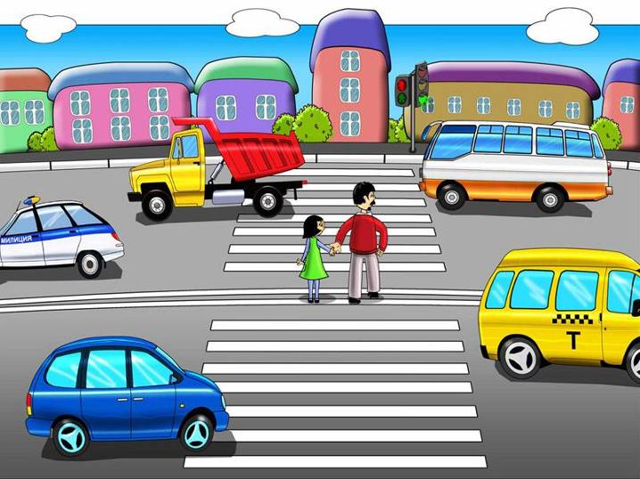

Здравствуйте , юные знатоки правил дорожного движения!

Перейдите на онлайн-доску https://padlet.com/larisas67/ylrkkyd1pmv830yo
и прочитайте памятки о правилах дорожного движения, посмотрите видео.
После этого переходим на увлекательные станции и, с помощью решения заданий , станем еще умнее! П

Станция №1
Расшифруйте ребусы
1.
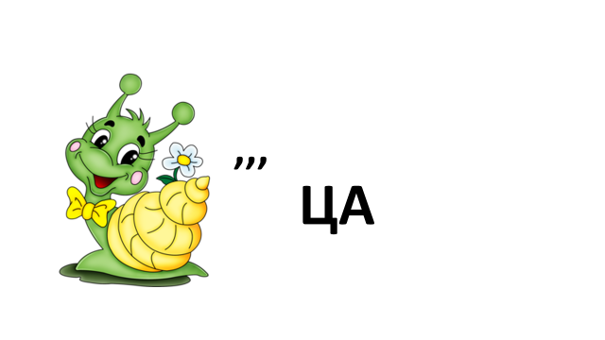
2.


3.
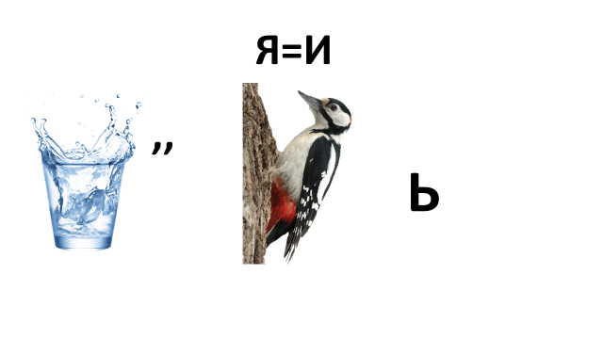
4.
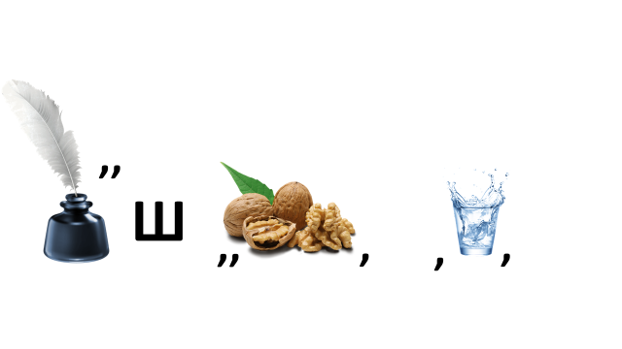
5. 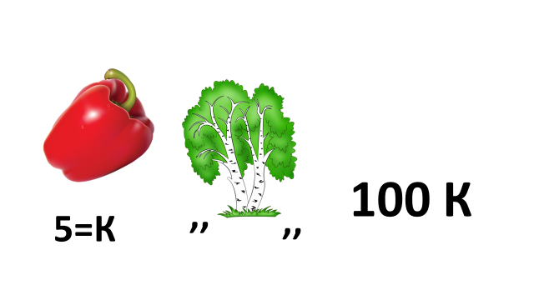
6. 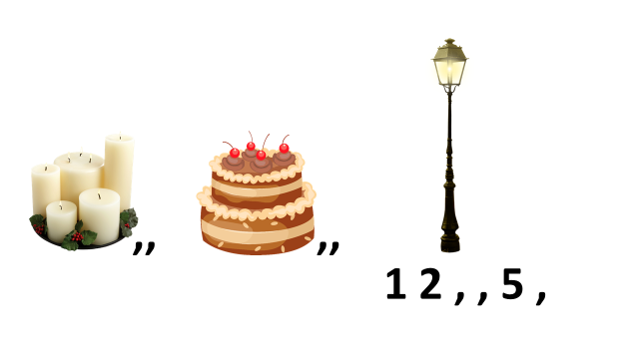
7. 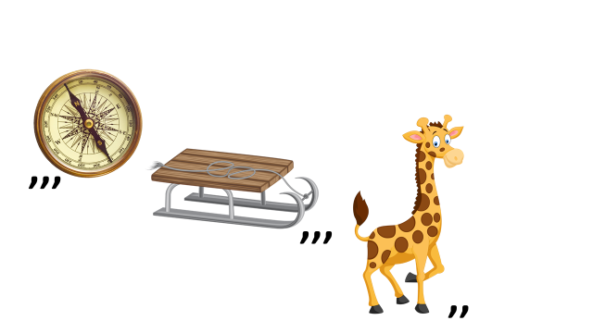
ОТГАДАЛ ВСЁ? ЭТО ЗДОРОВО! ДВИГАЕМСЯ ДАЛЬШЕ!

Станция №2
Ответьте на вопросы
тестирования «Правила дорожного движения»
https://master-test.net/ru/quiz/testing/id/224047

Как ты справился? Ответил на все вопросы?
Двигаемся дальше.

Станция №3
Разгадайте кроссворд
https://learningapps.org/display?v=p4fgdi2ma20

Как быстро ты решил кроссворд! Вперёд!

Станция №4
Собери пазл и укажи что изображено на картинке
https://www.jigsawplanet.com/?rc=play&pid=39b13f4dd160
Загадка-подсказка:
Место есть для перехода,
Это знают пешеходы.
Нам его разлиновали,
Где ходить - всем указали.

ПАЗЛЫ СОБРАНЫ, СПЕШИМ ДАЛЬШЕ)) МОЛОДЕЦ!!!

Станция №5
Распредели заданный набор слов по двум категориям
https://etreniki.ru/3S6LW534ZG

Молодцы, ребята! Надеюсь, что вы успешно справились с заданиями на всех станциях, повторили правила дорожного движения и обязательно напомните их своим родным и близким.

Ответы заданий станции №1
- УЛИЦА
- ЗЕБРА
- ВОДИТЕЛЬ
- ПЕШЕХОД
- ПЕРЕКРЁСТОК
- СВЕТОФОР
- ПАССАЖИР

